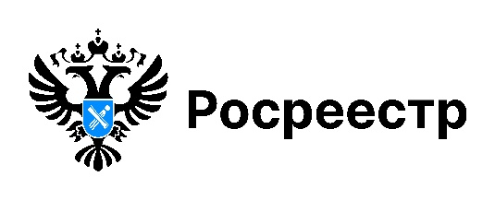

**РОСРЕЕСТР РАЗЪЯСНЯЕТ**

**«Назвал своей - ухаживай»: о критериях неиспользования земельных участков в прямом радиоэфире рассказали представители новосибирского Росреестра**

1 сентября 2025 года вступило в силу постановление Правительства РФ от 31 мая 2025 года № 826, которым утвержден перечень признаков неиспользования земельных участков из состава земель населённых пунктов, садовых и огородных участков.

В Новосибирской области популярно ведение садоводства, в регионе насчитывается 1366 садоводческих обществ и 37 дачных, в их составе свыше 408 тысяч земельных участков общей площадью 31,7 тысяч гектаров – это одни из самых высоких показателей в стране. Учет заброшенных при этом участков не ведется, но встречаются они практически в каждом садоводческим или дачном объединении.

Все подробности о признаках неиспользования земельных участков и о сроках их устранения слушайте в интервью с заместителями руководителя Управления Росреестра по Новосибирской области **Натальей Ивчатовой** и **Иваном Пархоменко** на «Радио России» (Новосибирск) в программе «В курсе дня. Общество».

Вы узнаете:

- как часто в Новосибирской области встречаются случаи неиспользования земельных участков;

- как узнать информацию о собственнике заброшенного участка;

- когда начнутся первые проверки, кто их будет проводить и смогут ли владельцы земельных участков узнать о них заблаговременно;

- предостережение и предписание: в чем разница;

- что делать, если у собственника участка нет возможности его обрабатывать по уважительным причинам и можно ли официально отказаться от земли.

Запись эфира можно посмотреть по ссылке <https://vk.com/video-38320907_456253232?list=1c966ba4952d9fa843>

***материал подготовлен Управлением Росреестра***

***по Новосибирской области***

**Об Управлении Росреестра по Новосибирской области**

Управление Федеральной службы государственной регистрации, кадастра и картографии по Новосибирской области (Управление Росреестра по Новосибирской области) является территориальным органом федерального органа исполнительной власти, осуществляющим функции по государственной регистрации прав на недвижимое имущество и сделок с ним, государственному кадастровому учету недвижимого имущества, по оказанию государственных услуг в сфере осуществления государственной регистрации прав на недвижимое имущество и государственного кадастрового учета недвижимого имущества, землеустройства, государственного мониторинга земель, лицензирования геодезической и картографической деятельности, а также функции в сфере геодезии и картографии, наименований географических объектов, по федеральному государственному контролю (надзору) в области геодезии и картографии, федеральному государственному земельному контролю (надзору), государственной кадастровой оценке объектов недвижимости, федеральному государственному контролю (надзору) за деятельностью саморегулируемых организаций. Руководителем Управления Росреестра по Новосибирской области является Светлана Евгеньевна Рягузова.

**Контакты для СМИ:**

Управление Росреестра по Новосибирской области

630091, г. Новосибирск, ул. Державина, д. 28

Электронная почта:

[oko@r54.rosreestr.ru](mailto:oko@r54.rosreestr.ru)

Сайт: [Росреестр](https://rosreestr.gov.ru/)

Соцсети: [ВКонтакте](https://vk.com/rosreestr_nsk), [Одноклассники](https://ok.ru/group/70000000987860), [Яндекс.Дзен](https://dzen.ru/rosreestr_nsk), [Телеграм](https://t.me/rosreestr_nsk)